**Um ano da Retomada na Serra da Lua: uma árdua caminhada. Artigo de Gabriel Vilardi**

07 Março 2024

Conscientes desse injusto aparato estatal que funciona para restringir os seus direitos, os **Povos Indígenas da Terra Manoá-Pium** celebraram, no último dia 24 de fevereiro, um ano da **Retomada**do território ancestral. Membros das várias comunidades da Terra Indígena, acompanhados pelas lideranças tradicionais, decidiram que era chegada a hora de finalmente recuperar o chão sagrado roubado de seus avós.

O artigo é de [Gabriel dos Anjos Vilardi](https://www.ihu.unisinos.br/categorias/636950-garimpo-e-barbarie-uma-historia-de-genocidio-e-de-luta-dos-yanomami-artigo-de-gabriel-vilardi" \t "_blank), jesuíta, bacharel em Direito pela PUC-SP e bacharel em Filosofia pela FAJE. É mestrando no PPG em Direito da Unisinos e foi membro da Pastoral Indigenista da Diocese de Roraima (2022-2023), tendo convivido com os povos Wapichana e Macuxi, na região Serra da Lua. Colaborador no**Instituto Humanitas Unisinos – IHU.**

**Eis o artigo.**

*Não é época para se despojar de desejos,  
e os miseráveis não pensam tampouco nisto,  
mas sonham que um dia poderão satisfazer seus desejos.****Ernst Bloch***

“O que caracteriza a relação **povos indígenas/Estado nacional** é a permanência das **estruturas coloniais**”. E essa nefasta permanência “subjuga os povos indígenas através duma dominação econômica e cultural“[[2]](https://www.ihu.unisinos.br/637149-um-ano-da-retomada-na-serra-da-lua-uma-ardua-caminhada-artigo-de-gabriel-vilardi" \l "_ftn2), já apontava com clareza o assessor teológico do **Conselho Indigenista Missionári**o (**CIMI**), [Paulo Suess](https://www.ihu.unisinos.br/categorias/634361-evento-faz-memoria-dos-40-anos-do-assassinato-de-marcal-de-souza-tupa-i), há mais de 40 anos. A constatação é brutal, mas assertiva e desconcertantemente atual, “fuzil e violência justificam e executam o saque”, arremata o indigenista sem tergiversar.

Conscientes desse injusto aparato estatal que funciona para restringir os seus direitos, os [Povos Indígenas da Terra Manoá-Pium](https://www.ihu.unisinos.br/categorias/627533-a-retomada-de-um-territorio-ancestral-os-povos-que-seguram-a-mae-terra-artigo-de-gabriel-vilardi" \t "_blank) celebraram, no último dia 24 de fevereiro, um ano da **Retomada** **do território ancestral**. Membros das várias comunidades da **Terra Indígena**, acompanhados pelas lideranças tradicionais, decidiram que era chegada a hora de finalmente recuperar o **chão sagrado** roubado de seus avós.

***O que caracteriza a relação povos indígenas/Estado nacional é a permanência das estruturas coloniais – Paulo Suess***

[***Tweet***](https://twitter.com/intent/tweet?text=O%20que%20caracteriza%20a%20rela%C3%A7%C3%A3o%20povos%20ind%C3%ADgenas/Estado%20nacional%20%C3%A9%20a%20perman%C3%AAncia%20das%20estruturas%20coloniais%20%E2%80%93%20Paulo%20Suess%20https%3A%2F%2Fwww.ihu.unisinos.br%2F637149-um-ano-da-retomada-na-serra-da-lua-uma-ardua-caminhada-artigo-de-gabriel-vilardi+via+%40_ihu)

Sim, é preciso coragem para nomear o que se passou! Os autonomeados “**pioneiros de** **Roraima**” chegaram para ocupar a região como se não existisse ninguém mais naquele território. Enriqueceram à custa de terras e muita **exploração indígena**, como bem registrado pelos estudiosos:

“No final do século XIX e primeira metade do século XX, a pecuária despontava como a mola propulsora da economia da região. O êxito da instalação da pecuária se deu pela sua característica na criação do gado em Roraima. Como já descrevemos anteriormente, o gado bovino era criado de forma livre e solto no lavrado, percorrendo grandes áreas em busca de pasto e de água, um gado sem fronteiras (DINIZ 1972, LEMOS 1998, SANTILLI 1994). Segundo Vieira (2007). A grande quantidade de campos, associada à mão de obra indígena (explorada) e o gado solto, seria um atrativo econômico de baixo custo, uma vez que não havia necessidade de empreender recursos para a captura (do gado) e compra de terra para essa finalidade”.[[3]](https://www.ihu.unisinos.br/637149-um-ano-da-retomada-na-serra-da-lua-uma-ardua-caminhada-artigo-de-gabriel-vilardi" \l "_ftn3)

Desde o começo dos anos 2000 existem inúmeros documentos das assembleias dos tuxauas da**Serra da Lua** reafirmando o desejo de retornar à **terra tradicional** e demandando as devidas providências do poder público. A resposta oficial? Não passou de um solene e desrespeitoso silêncio, acrescido de uma imoral inércia em cumprir seu dever constitucional! O que esperava o Estado brasileiro das **comunidades indígenas**: que permanecessem subjugadas e apáticas?

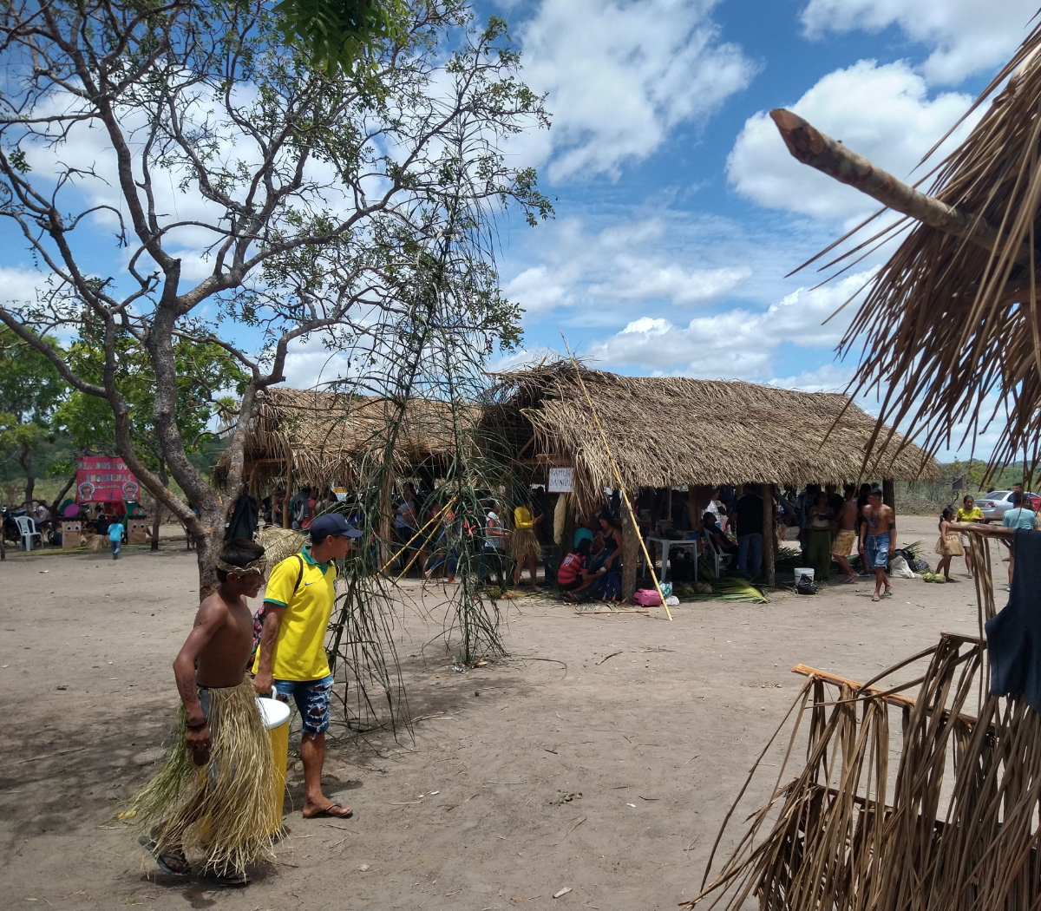

Foto: Gabriel Vilardi

A disputa pela terra na **Amazônia** e no restante do país sempre foi uma luta desigual em meios e extremamente violenta em desfavor dos marginalizados. Os indígenas foram sendo dizimados ou empurrados para o interior, conforme a “civilização” ia avançado ameaçadoramente sedenta por lucros. Tudo aquilo que não estava alinhado ao modelo do progresso, precisava ser destruído. Afinal, o velho e arcaico dariam lugar ao novo e moderno Brasil.

Em **Roraima** os **filhos de Macunaima** não ficaram incólumes à fúria desenvolvimentista e foram encurralados e cercados pelos extensos **latifúndios**, como demonstra esse laudo antropológico do órgão indigenista:

“Em 1986, era constatado que 39% das malocas Wapichana tinha em média de uma a três fazendas na área considerada de uso da maloca; o restante, entre quatro a doze fazendas, algumas na própria área, provocando invasão contínua do gado nas roças e nas malocas (Funai, p. 12)”.[[4]](https://www.ihu.unisinos.br/637149-um-ano-da-retomada-na-serra-da-lua-uma-ardua-caminhada-artigo-de-gabriel-vilardi" \l "_ftn4)

Os legítimos donos do território, os povos **Wapichana** e **Macuxi**, sofreram um processo histórico e prolongado de **invasão** e **espoliação de terras** orquestrado há séculos pelos sucessivos governos local e central, o que foi aprofundado pela míope e criminosa ideologia da **ditadura militar**. No final desse triste e terrível período que o país viveu, após muita luta das comunidades indígenas, aconteceu a demarcação da **Terra Indígena Manoá-Pium** (1982).

Como sempre se sucede quando interesses poderosos são contrariados, a pressão sobre as lideranças indígenas para que renunciassem aos seus direitos foi acintosa. Em troca de nada mais do que a risível [promessa de que a demarcação do território seria acelerada](https://www.ihu.unisinos.br/categorias/636811-por-que-a-demarcacao-de-terras-indigenas-nao-avanca-entenda" \t "_blank). No horizonte, pairava a cruel ameaça de que caso não aceitassem a negociação escabrosa, o processo se arrastaria por longuíssimos anos. Assim contextualiza a estudiosa **Nádia Farage** sobre o conturbado desenrolar do reconhecimento dos territórios indígenas:

“Uma evidente e lastimável injustiça foi cometida neste caso: foram isoladas, enquanto áreas segmentadas, aldeias vizinhas, cujo território de caça, pesca e circulação é tradicionalmente comum. Além disso, o que é mais grave, as ilhas liberaram terras para instalação de fazendas que vêm sistematicamente invadindo os limites já estreitos de tais áreas”.[[5]](https://www.ihu.unisinos.br/637149-um-ano-da-retomada-na-serra-da-lua-uma-ardua-caminhada-artigo-de-gabriel-vilardi" \l "_ftn5)

Infelizmente, o vergonhoso e obsceno [assédio aos povos originários](https://www.ihu.unisinos.br/categorias/636079-violencia-e-crimes-ambientais-ameacam-a-amazonia" \t "_blank) não foi uma mera exceção circunscrita ao caso dos indígenas do**território Manoá-Pium**, que viram um terço de suas terras roubadas em detrimento de tacanhos interesses privados. Ao contrário trata-se de uma prática sistêmica do Estado brasileiro, sustentado por uma “**elite do atraso**”, como muito bem pontua [Jessé de Souza](https://www.ihu.unisinos.br/626913-a-elite-brasileira-e-uma-elite-de-ladrao%20-diz-jesse-souza-ao-lancar-livro-na-franca" \t "_blank). Uma classe dominante que possui como *modus operandi* o uso do medo para tentar amordaçar aqueles e aquelas que ousam se **insurgir contra o sistema vigente**.

Com a absurda aprovação pelo Congresso Nacional da **Lei 14.701/2023**, que instituiu a estapafúrdia e já declarada [inconstitucional tese do Marco Temporal](https://www.ihu.unisinos.br/categorias/636255-na-constituicao-brasileira-nao-existe-um-marco-temporal-para-a-demarcacao-das-terras-indigenas-artigo-de-jose-geraldo-de-sousa-junior" \t "_blank), as intimidações voltaram com mais força. No início de fevereiro o fazendeiro que ocupava a área da **Retomada** tentou reerguer a cerca, que havia sido derrubada pelos indígenas como sinal de retorno a um **território coletivo**. Não satisfeito, conforme relato das lideranças indígenas, há duas semanas mandou seus emissários investigar as pessoas que se encontravam no local, com claro viés intimidativo.

***Com a absurda aprovação pelo Congresso Nacional da Lei 14.701/2023, que instituiu a estapafúrdia e já declarada inconstitucional tese do Marco Temporal, as intimidações voltaram com mais força – Gabriel Vilardi***

[***Tweet***](https://twitter.com/intent/tweet?text=Com%20a%20absurda%20aprova%C3%A7%C3%A3o%20pelo%20Congresso%20Nacional%20da%20Lei%2014.701/2023,%20que%20instituiu%20a%20estapaf%C3%BArdia%20e%20j%C3%A1%20declarada%20inconstitucional%20tese%20do%20Marco%20Temporal,%20as%20intimida%C3%A7%C3%B5es%20voltaram%20com%20mais%20for%C3%A7a%20%E2%80%93%20Gabriel%20Vilardi%20https%3A%2F%2Fwww.ihu.unisinos.br%2F637149-um-ano-da-retomada-na-serra-da-lua-uma-ardua-caminhada-artigo-de-gabriel-vilardi+via+%40_ihu)

Outras comunidades das 21 que formam a **Região Serra da Lua**, tais como **Moscou**, **Canauanim** e **Malacacheta**, também sofreram ameaças e propostas enganosas de toda ordem. As mais diversas táticas invariavelmente envolvem ilusórias vantagens e míseras promessas com o intuito de dividir e enfraquecer as lideranças comprometidas com a libertação do seu povo:

“O governo do antigo Território de Roraima, por sua vez, criou uma colônia dentro dos limites da área indígena Recanto da Saudade, conhecida ainda como Maloca do Moscou, sem que houvesse qualquer contestação da Funai. Já os Wapichana da Maloca Canauanim acusavam a Funai de pressioná-los a aceitar uma redução da área delimitada, que estava sendo cortada pela construção de uma estrada estadual. A mesma proposta teria sido feita à área indígena da Malacacheta que recebera ainda uma proposta de loteamento individual (op. cit. p. 150)”.[[6]](https://www.ihu.unisinos.br/637149-um-ano-da-retomada-na-serra-da-lua-uma-ardua-caminhada-artigo-de-gabriel-vilardi" \l "_ftn6)

Segundo dados do excelente e infelizmente necessário [Caderno de Conflitos no Campo](https://www.ihu.unisinos.br/categorias/627988-lancado-caderno-de-conflitos-no-campo-brasil-2022-memoria-historias-analises-resistencias" \t "_blank) da Comissão Pastoral da Terra (**CPT**), apenas no primeiro semestre de 2023, foram registrados 791 conflitos pela terra no país, outros 102 casos de[trabalho escravo](https://www.ihu.unisinos.br/636389-combate-ao-trabalho-escravo-avancou-mas-precisa-ser-mais-coercitivo-defende-fiscal" \t "_blank) rural e 80 disputas pela água, com 527 mil pessoas envolvidas. Números alarmantes para um país com dimensões continentais e um enorme estoque de terras agriculturáveis disponíveis, porém concentradas nas mãos de uma parcela ínfima de **grileiros** e **herdeiros das Capitanias do Brasil Colônia**.

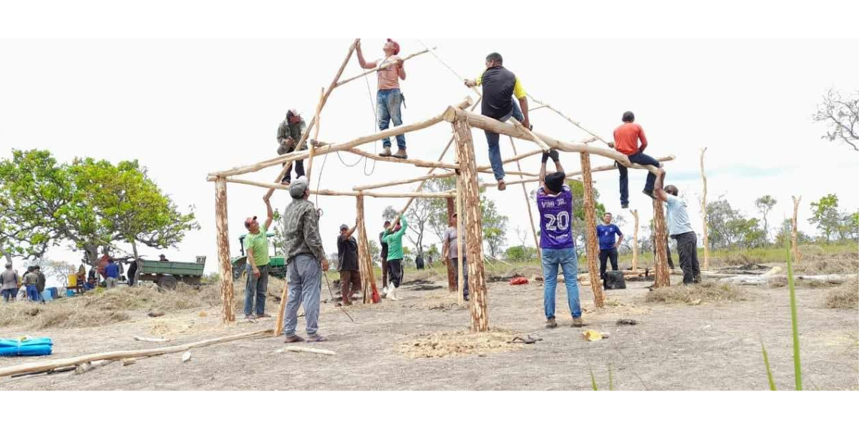

Foto: Ronivaldo Wapichana

Nessas ocasiões de **conflito agrário** a nem tão cega Justiça pende invariavelmente para o lado dos donos do dinheiro e a Polícia Militar, em um padrão assustador, torna-se braço armado de interesses particulares. Famílias e comunidades inteiras são expulsas, muitas vezes, sequer sem uma ordem judicial e com muita**truculência policial**. Na **Retomada da Serra da Lua** também houve tentativa de **criminalização de uma legítima pauta** do movimento indígena, com a instrumentalização das forças de segurança para fins que estavam bem longe da ordem pública. Essa antiga prática já era denunciada pelo grande antropólogo [Darcy Ribeirro](https://www.ihu.unisinos.br/categorias/159-entrevistas/565653-a-semente-viva-da-utopia-de-darcy-ribeiro-entrevista-especial-com-paulo-ribeiro" \t "_blank):

“Em qualquer lugar do Brasil, (uma casa, um apartamento, uma fazenda), uma propriedade particular, que seja invadida, o proprietário se vai à polícia ou ao juiz, consegue de imediato que a propriedade lhe seja devolvida. Essa sociedade se baseia nesta ordem. A coisa mais sagrada não é Deus, é a propriedade. Então, a propriedade está tremendamente defendida. A polícia, o exército, existem aí para defender a propriedade; estão contra alguém, faça subversão contra a propriedade. Só uma propriedade não é defendida. A propriedade dos Índios. Quando uma reserva indígena, uma terra indígena, é invadida, ao contrário do que aconteceria a um fazendeiro, ele reclama com a Funai, e a Funai reclama com a polícia; ela reclama com o prefeito; ele reclama com o governador; ele reclama com o presidente, mas todos prometem dar um jeito, e ninguém dá jeito nunca”.[[7]](https://www.ihu.unisinos.br/637149-um-ano-da-retomada-na-serra-da-lua-uma-ardua-caminhada-artigo-de-gabriel-vilardi" \l "_ftn7)

Como se não bastasse a evidente animosidade dos agentes de segurança, o próprio órgão indigenista responsável por salvaguardar os interesses dos **Povos Indígenas** comumente esteve tomado por [visões anti-indígenas](https://www.ihu.unisinos.br/categorias/588501-o-novo-governo-e-o-projeto-de-exterminio-e-extincao-indigena-entrevista-com-gersem-baniwa" \t "_blank). Realidade muito presente nos tempos perigosos da **ditadura civil-militar**, quando coronéis e generais davam plantão na **FUNAI** para impedi-la de funcionar a contento, mas também mais recentemente no governo do ex-capitão sempre tão saudoso do autoritarismo da caserna. Tristemente, um velho expediente não de todo abandonado:

“Note-se que o argumento, pretensamente pragmático, da agilização da demarcação é recorrente na oratória da Funai para a região, havendo sido utilizado, com sucesso, para celebrar os acordos anteriores; inútil seria sublinhar a distorção legal que representa, uma vez que o território indígena não é possível de negociação, e sua demarcação é uma obrigação constitucional da União”.[[8]](https://www.ihu.unisinos.br/637149-um-ano-da-retomada-na-serra-da-lua-uma-ardua-caminhada-artigo-de-gabriel-vilardi" \l "_ftn8)

Assim, pode-se constatar um flagrante vício na condução de muitos processos de **demarcação de Terras Indígenas**, com a manipulação de lideranças por quem deveria zelar pelo cumprimento da lei. Esses processos precisam ser imediatamente revistos! Essa legítima demanda das comunidades prejudicadas estaria, inclusive, em conformidade com a decisão da Suprema Corte, no [julgamento com repercussão geral do RE 1017365](https://www.ihu.unisinos.br/632829-marco-temporal-nao-passou-mas-teses%20-complementares-podem-atrasar-titulacao" \t "_blank), que decidiu serem passíveis de revisão os limites dos territórios, no prazo de 5 anos da finalização da demarcação ou se manifesto o interesse até a data da decisão, para sanar as eventuais ilegalidades.

Para tanto, é fundamental que o atual governo cumpra as [promessas de campanha realizadas pelo presidente Lula](https://www.ihu.unisinos.br/categorias/159-entrevistas/625635-demarcacoes-de-terras-indigenas-e-prioridade-no-atual-governo-federal-entrevista-especial-com-eloy-terena" \t "_blank) e dê efetivas condições de trabalho para a **Fundação Nacional dos Povos Indígenas**, com um orçamento condizente com suas enormes responsabilidades e considerando a histórica dívida para com os **Povos Indígenas**. Além do mais, impõe-se como imprescindível a recuperação da força de trabalho da autarquia, criminosamente esvaziada nos últimos anos. Afinal, se no governo do autodeclarado[inimigo dos povos originários](https://www.ihu.unisinos.br/categorias/631005-raoni-para-bolsonaro-indigena-que-atrapalha-deve-morrer" \t "_blank) a estratégia era asfixiar o funcionalismo de carreira, a prioridade desse governo popular deve ser garantir recursos extras para fazer frente ao desmonte promovido. A quem interessa uma **FUNAI** enfraquecida e sem capacidade de trabalho?

O próprio governo possui ciência de que o [concurso público já autorizado](https://www.ihu.unisinos.br/categorias/628887-lula-pode-cumprir-o-que-prometeu-aos-indigenas" \t "_blank), no ano passado, não é suficiente nem mesmo para suprir as carências mínimas. Quando pretende autorizar novo e robusto concurso para prover as quase imobilizadas 39 Coordenações Regionais? Prevalecerá a boa intenção propalada pelo presidente **Lula** quando candidato ou isso se perderá nos escaninhos obscuros dos **interesses espúrios de Brasília**?

Ao contrário dos indígenas que não agiram com violência, seus algozes nunca deixaram de recorrer ao uso da força. **Amazonas Brasil**, na **Assembleia-Geral e Extraordinária da Cooperativa Mista de Pecuaristas de Boa Vista (Compec)**, no dia 28/08/1980, com o próprio apoio do presidente da entidade, **Carlos Alberto da Silva**, expôs com claridade toda a truculência dos tais “desbravadores de Roraima”: “o remédio jurídico é a penúltima arma que nós vamos usar, porque a última depende da coragem de cada um”. Nesse elucidativo depoimento é possível inferir como se deu a ocupação de **Roraima**, com o roubo dos territórios indígenas. Como se não fosse suficiente, o fazendeiro entendia que cabia a eles definir os critérios das demarcações:

“(...) o que nós vamos discutir é o critério de marcar área de índio, como é que eles escolheram aquela linha, como é que eles escolheram aquele rio, por que é que passa aqui, por que é que passa por ali, por que não respeita a fazenda do seu fulano, do seu sicrano”.[[9]](https://www.ihu.unisinos.br/637149-um-ano-da-retomada-na-serra-da-lua-uma-ardua-caminhada-artigo-de-gabriel-vilardi" \l "_ftn9)

Mesmo com as ações pacíficas e a paciência histórica das comunidades da **Serra da Lua**, sua pretensão de que o Estado reveja os limites da **Terra Indígena** e restitua seu território original, em um prazo razoável, é absolutamente legítima e inadiável. Na atual conjuntura, desculpas esfarrapadas de falta de orçamento e de servidores são inaceitáveis para continuar travando o processo!

As autoridades políticas, como os ministros de Estado afins e o presidente da República, precisam ser responsabilizadas caso essa omissão continue se prolongando. Como pediram as lideranças da região, em dezembro passado, na reunião da Coordenação Ampliada do [Conselho Indígena de Roraima](https://www.ihu.unisinos.br/categorias/636862-incendios-em-roraima-avancam-para-terras-indigenas" \t "_blank) (**CIR**) a instalação de um grupo de trabalho (GT) para o início do processo é urgente! Quantos anos mais se arrastará o interminável imbróglio? Podem continuar sendo penalizadas as crianças e os jovens indígenas por falta de terra regularizada para viverem em paz, segundo o garantido pelo **art. 231 da Constituição Federal**?

As forças aliadas dos **Povos Indígenas** devem engrossar o coro de vozes lúcidas que cobram para que a dignidade assegurada pela Carta de 1988 seja cumprida. Uma presença importante nessa marcha é a **Igreja de Roraima**, com a sua combativa Pastoral Indigenista e o direto engajamento dos sucessivos bispos ao longo dos anos. Grandes pastores serviram essa parcela do Povo de Deus, entre eles o inesquecível [Dom Aldo Mongiano](https://www.ihu.unisinos.br/categorias/620309-os-povos-indigenas-e-a-igreja-de-roraima-uma-caminhada-de-resistencia-e-libertacao" \t "_blank), bem como [Dom Aparecido José Dias](https://www.ihu.unisinos.br/categorias/628040-a-igreja-de-roraima-tem-lado-a-opcao-preferencial-pelos-povos-indigenas" \t "_blank) e [Dom Roque Paloschi](https://www.ihu.unisinos.br/categorias/629424-dom-roque-paloschi-marco-temporal-o-cimi-nao-pode-arredar-o-pe-dessa-sua-missao-de-estar-junto-com-os-povos-indigenas), também presidentes do **Conselho Indigenista Missionário** (**CIMI**).

Com a significativa nomeação do presidente da **Rede Eclesial Pan-Amazônica** (**REPAM-Brasi**l), o franciscano [Dom Evaristo Spengler](https://www.ihu.unisinos.br/categorias/627628-dom-evaristo-spengler-um-bispo-segundo-cristo-que-aponta-para-amazonia-artigo-de-gabriel-vilardi" \t "_blank), a diocese se viu fortalecida com um pastor experiente e comprometido com as causas sociais. Seu envolvimento e apoio pessoal serão valiosos para que se cheguem até os palácios da capital federal os clamores do **povo de Macunaima**. Essa é, afinal, uma das missões da Igreja, como bem lembra o **Papa Francisco** na magistral Carta Encíclica**Fratelli** **Tutti**:

“Por estas razões, embora a Igreja respeite a autonomia da política, não relega a sua própria missão para a esfera do privado. Pelo contrário, não pode nem deve ficar à margem na construção de um mundo melhor nem deixar de «despertar as forças espirituais» que possam fecundar toda a vida social. É verdade que os ministros da religião não devem fazer política partidária, própria dos leigos, mas mesmo eles não podem renunciar à dimensão política da existência que implica uma atenção constante ao bem comum e a preocupação pelo desenvolvimento humano integral. A Igreja «tem um papel público que não se esgota nas suas atividades de assistência ou de educação», mas busca a «promoção do homem e da fraternidade universal».[[10]](https://www.ihu.unisinos.br/637149-um-ano-da-retomada-na-serra-da-lua-uma-ardua-caminhada-artigo-de-gabriel-vilardi" \l "_ftn10)

Forjados em uma secular luta pela sobrevivência, os povos **Wapichana** e **Macuxi**, aprenderam a complexa arte da resistência. Com uma implacável persistência e a sabedoria que trazem de sua **espiritualidade ancestral**, sabem de suas profundas raízes e não estão dispostos a abrir mão de seu **território sagrado**. Não serão as forças coloniais do agronegócio e do garimpo assassino, mancomunadas com mesquinhos atores políticos, que irão afastá-los da terra de seus pais.

Os povos originários estão perdendo a paciência! E não é para menos, considerando a demora de mais de 35 anos para o reconhecimento das Terras Indígenas. A **Retomada Manoá-Pium** não foi a primeira, nem será a última. Caso o Estado não observe sua obrigação constitucional e assegure o direito inalienável dos **Povos Indígenas** à terra, serão centenas as retomadas Brasil afora. *Anna pata, anna yan*, “nossa terra, nossa mãe”, dizem os **Macuxi**! E uma mãe não pode ser abandonada!

NOTAS

[[1]](https://www.ihu.unisinos.br/637149-um-ano-da-retomada-na-serra-da-lua-uma-ardua-caminhada-artigo-de-gabriel-vilardi#_ftnref1) BLOCH, Ernst. *El princípio esperanza*. Madrid: Aguilar, 1977, p. 63.

[[2]](https://www.ihu.unisinos.br/637149-um-ano-da-retomada-na-serra-da-lua-uma-ardua-caminhada-artigo-de-gabriel-vilardi#_ftnref2) SUESS, Paulo. Mofo colonial. *In*: Cálice e Cuia: Crônicas de Pastoral e Política Indigenista. Petrópolis: Vozes, 1985.

[[3]](https://www.ihu.unisinos.br/637149-um-ano-da-retomada-na-serra-da-lua-uma-ardua-caminhada-artigo-de-gabriel-vilardi#_ftnref3) RIBEIRO, Gilmara Fernandes. *Criadores de gado: experiência dos Macuxi com o gado bovino*. Dissertação (Mestrado em Antropologia Social) – PPG em Antropologia Social, UFRR, Boa Vista, 2018. p. 30.

[[4]](https://www.ihu.unisinos.br/637149-um-ano-da-retomada-na-serra-da-lua-uma-ardua-caminhada-artigo-de-gabriel-vilardi#_ftnref4) CIRINO, Carlos Alberto Marinho. *A “boa nova” na língua indígena*. Boa Vista: Ed. UFRR, 2009. p. 208.

[[5]](https://www.ihu.unisinos.br/637149-um-ano-da-retomada-na-serra-da-lua-uma-ardua-caminhada-artigo-de-gabriel-vilardi#_ftnref5) FARAGE, Nádia. *Terras Indígenas no Lavrado: o impasse continua*. In: Povos Indígenas no Brasil, 1987, 1988, 1989, 1990. São Paulo: CEDI, 1991. p. 148.

[[6]](https://www.ihu.unisinos.br/637149-um-ano-da-retomada-na-serra-da-lua-uma-ardua-caminhada-artigo-de-gabriel-vilardi#_ftnref6) CIRINO, Carlos Alberto Marinho. *A “boa nova” na língua indígena*. Boa Vista: Ed. UFRR, 2009. p. 202.

[[7]](https://www.ihu.unisinos.br/637149-um-ano-da-retomada-na-serra-da-lua-uma-ardua-caminhada-artigo-de-gabriel-vilardi#_ftnref7) RIBEIRO, Darcy e JUNQUEIRA, Carmen. Conferência realizada na UFMG, no dia 24/08/1978. Disponível em: documentos do SNI guardados no Arquivo Nacional, no DF – Coreg – BR\_DFNBSB\_AA3\_PSS\_132-p. 49-50.

[[8]](https://www.ihu.unisinos.br/637149-um-ano-da-retomada-na-serra-da-lua-uma-ardua-caminhada-artigo-de-gabriel-vilardi#_ftnref8) CEDI – Centro Ecumênico de Documentação e Informação. *Povos Indígenas no Brasil, 1987/88/89/90*. Aconteceu Especial, 1991. p. 156.

[[9]](https://www.ihu.unisinos.br/637149-um-ano-da-retomada-na-serra-da-lua-uma-ardua-caminhada-artigo-de-gabriel-vilardi#_ftnref9) SANTOS, Adriana Gomes; FERNANDES NETO, Antônio. *Genocídio indígena e perseguição à Igreja Católica em Roraima*: a ação e a omissão do Estado brasileiro diante das graves violações de direitos humanos. São Paulo: Fundação Perseu Abramo, 2016. p. 57

[[10]](https://www.ihu.unisinos.br/637149-um-ano-da-retomada-na-serra-da-lua-uma-ardua-caminhada-artigo-de-gabriel-vilardi#_ftnref10) PAPA FRANCISCO. Carta Encíclica Fratelli Tutti, nº 276.

<https://www.ihu.unisinos.br/637149-um-ano-da-retomada-na-serra-da-lua-uma-ardua-caminhada-artigo-de-gabriel-vilardi>